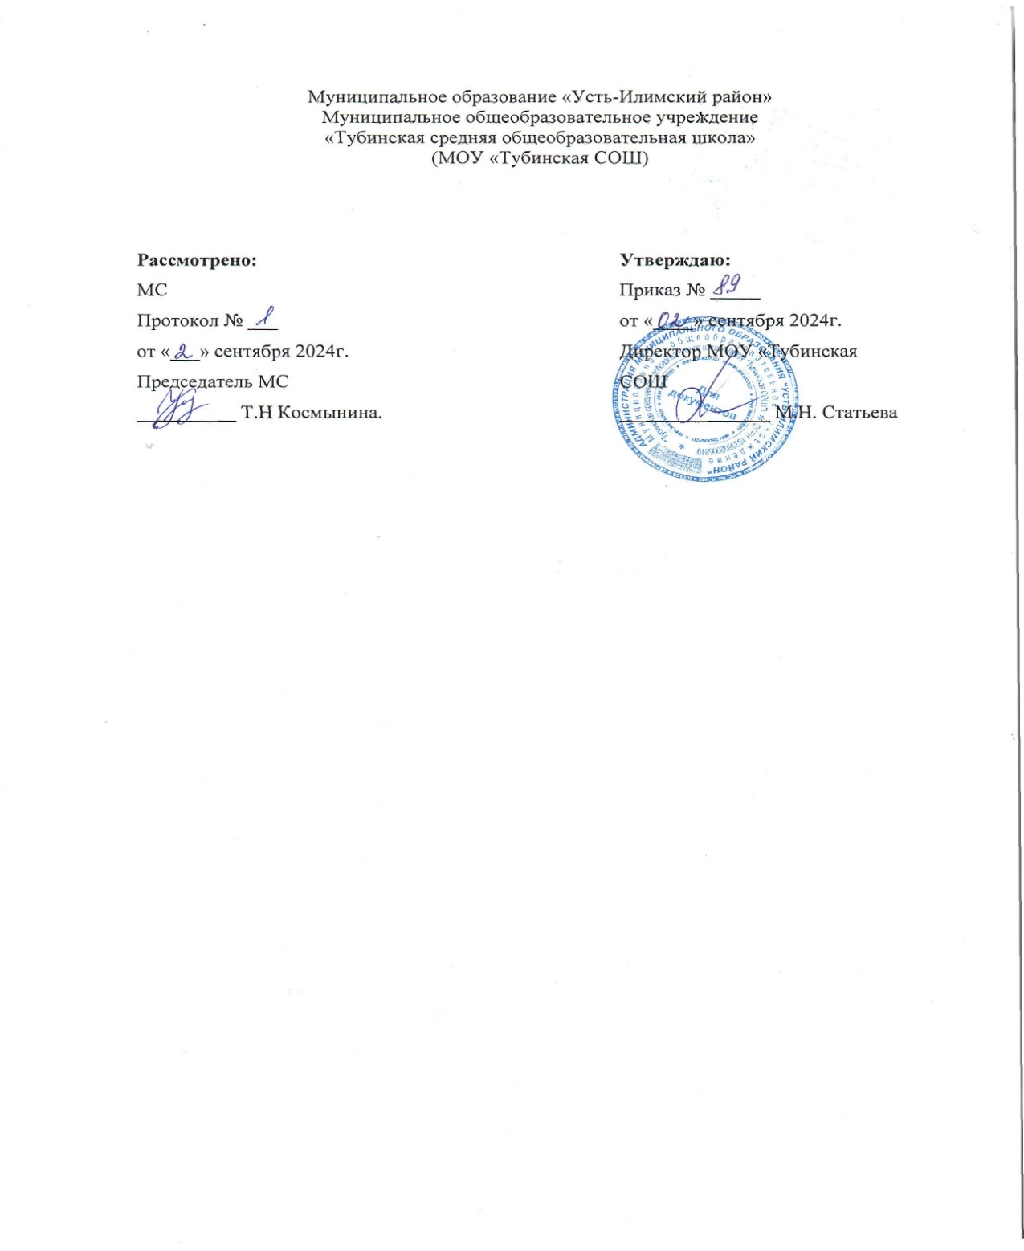

# РАБОЧАЯ ПРОГРАММА

«**Математика**»

**для обучающихся 4 класса по АООП НОО**

# обучающихся с задержкой психического развития (вариант 7.1)

**на 2024-2025 учебный год**

Разработал (а):

ФИО Матвеева Наталья Викторовна

учитель начальных классов

Должность, предмет

Соответствие занимаемой должности

Категория

2024 г.

# Пояснительная записка

Рабочая программа предназначена для изучения учебного предмета «Математика» в 4 классе для детей с ЗПР (вариант 7.1), составлена на основе требований к результатам освоения АООП НОО для обучающихся с задержкой психического развития (вариант 7.1.) МОУ«Тубинская СОШ» с учётом программ, включённых в её структуру.

***Цель:*** коррекция индивидуальных пробелов в знаниях, умениях, навыках.

**Задачи:**

* повышение уровня общего и речевого развития учащегося;
* развитие речи, мышления, воображения;
* развитие зрительного и слухового восприятия и узнавания;
* развитие пространственной ориентации;
* знакомство с правильным начертанием букв и соединений их в слоги, слова, предложения;
* обогащение словаря.

# Общая характеристика учебного предмета «Математика»

Содержание программы составляют:

Содержание обучения представлено в программе разделами: «Числа и величины», «Арифметические действия», «Текстовые задачи», «Пространственные отношения», «Геометрические фигуры», «Геометрические величины», «Работа с информацией».

Арифметическим ядром программы является учебный материал, который, с одной стороны, представляет основы математической науки, а с другой — содержание, отобранное и проверенное многолетней педагогической практикой, подтвердившей необходимость его изучения в начальной школе для успешного продолжения образования.

Основа арифметического содержания — представления о натуральном числе и нуле, арифметических действиях (сложение, вычитание, умножение и деление).На уроках математики у младших школьников будут сформированы представления о числе как результате счёта, о принципах образования, записи и сравнения целых неотрицательных чисел.

Программа предусматривает ознакомление с величинами (длина, площадь, масса, вместимость, время) и их измерением, с единицами измерения однородных величин и соотношениями между ними.

Важной особенностью программы является включение в неё элементов алгебраической пропедевтики (выражения с буквой, уравнения и их решение). Как показывает многолетняя школьная практика, такой материал в начальном курсе математики позволяет повысить уровень формируемых обобщений, способствует более глубокому осознанию взаимосвязей между компонентами и результатом арифметических действий, расширяет основу для восприятия функциональной зависимости между величинами, обеспечивает готовность выпускников начальных классов к дальнейшему освоению алгебраического содержания школьного курса математики.

Особое место в содержании начального математического образования занимают текстовые задачи. Работа с ними в данном курсе имеет свою специфику и требует более детального рассмотрения.

Система подбора задач, определение времени и последовательности введения задач того или иного вида обеспечивают благоприятные условия для сопоставления, сравнения, противопоставления задач, сходных в том или ином отношении, а также для рассмотрения взаимообратных задач. При таком подходе дети с самого начала приучаются проводить анализ задачи, устанавливая связь между данными и искомым, и осознанно выбирать правильное действие для её решения. Решение некоторых задач основано на моделировании описанных в них взаимосвязей между данными и искомым.

# Описание места учебного предмета в учебном плане

На изучение предмета «Математика» в 4 классе отводится 4 часа в неделю (34 учебные недели), 136 часов в год.

# 4.Описание ценностных ориентиров содержания учебного предмета

**«Математика»**

В результате изучения курса математики обучающиеся на уровне начального общего образования:

научатся использовать начальные математические знания для описания окружающих предметов, процессов, явлений, оценки количественных и пространственных отношений;

овладеют основами логического и алгоритмического мышления, пространственного воображения и математической речи, приобретут необходимые вычислительные навыки;

научатся применять математические знания и представления для решения учебных задач, приобретут начальный опыт применения математических знаний в повседневных ситуациях;

получат представление о числе как результате счета и измерения, о десятичном принципе записи чисел; научатся выполнять устно и письменно арифметические действия с числами; находить неизвестный компонент арифметического действия; составлять числовое выражение и находить его значение; накопят опыт решения текстовых задач;

познакомятся с простейшими геометрическими формами, научатся распознавать, называть и изображать геометрические фигуры, овладеют способами измерения длин и площадей;

приобретут в ходе работы с таблицами и диаграммами важные для практико-ориентированной математической деятельности умения, связанные с представлением, анализом и интерпретацией данных; смогут научиться извлекать необходимые данные из таблиц и диаграмм, заполнять готовые формы, объяснять, сравнивать и обобщать информацию, делать выводы и прогнозы.

**Числа и величины**

**Выпускник научится:**

* читать, записывать, сравнивать, упорядочивать числа от нуля до миллиона;
* устанавливать закономерность – правило, по которому составлена числовая последовательность, и составлять последовательность по заданному или самостоятельно выбранному правилу (увеличение/уменьшение числа на несколько единиц, увеличение/уменьшение числа в несколько раз);
* группировать числа по заданному или самостоятельно установленному признаку;
* читать и записывать величины (массу, время, длину, площадь, скорость), используя основные единицы измерения величин и соотношения между ними (килограмм – грамм; год – месяц – неделя – сутки – час – минута, минута – секунда; километр – метр, метр – дециметр, дециметр – сантиметр, метр – сантиметр, сантиметр – миллиметр), сравнивать названные величины, выполнять арифметические действия с этими величинами.

**Арифметические действия****Выпускник научится:**

* выполнять письменно действия с многозначными числами (сложение, вычитание, умножение и деление на однозначное, двузначное числа в пределах 10 000) с использованием таблиц сложения и умножения чисел, алгоритмов письменных арифметических действий (в том числе деления с остатком);
* выполнять устно сложение, вычитание, умножение и деление однозначных, двузначных и трёхзначных чисел в случаях, сводимых к действиям в пределах 100 (в том числе с нулём и числом 1);
* выделять неизвестный компонент арифметического действия и находить его значение;
* вычислять значение числового выражения (содержащего 2–3 арифметических действия, со скобками и без скобок).

**Работа с текстовыми задачами**

**Выпускник научится:**

* анализировать задачу, устанавливать зависимость между величинами, взаимосвязь между условием и вопросом задачи, определять количество и порядок действий для решения задачи, выбирать и объяснять выбор действий;
* решать учебные задачи и задачи, связанные с повседневной жизнью, арифметическим способом (в 1– 2 действия);
* оценивать правильность хода решения и реальность ответа на вопрос задачи.

**Пространственные отношения. Геометрические фигуры**

**Выпускник научится:**

* описывать взаимное расположение предметов в пространстве и на плоскости;
* распознавать, называть, изображать геометрические фигуры (точка, отрезок, ломаная, прямой угол, многоугольник, треугольник, прямоугольник, квадрат, окружность, круг);
* выполнять построение геометрических фигур с заданными измерениями (отрезок, квадрат, прямоугольник) с помощью линейки, угольника;
* использовать свойства прямоугольника и квадрата для решения задач;
* распознавать и называть геометрические тела (куб, шар);
* соотносить реальные объекты с моделями геометрических фигур.

**Геометрические величины**

**Выпускник научится:**

* измерять длину отрезка;
* вычислять периметр треугольника, прямоугольника и квадрата, площадь прямоугольника и квадрата;
* оценивать размеры геометрических объектов, расстояния приближённо (на глаз).

**Работа с информацией**

**Выпускник научится:**

* читать несложные готовые таблицы;
* заполнять несложные готовые таблицы;
* читать несложные готовые столбчатые диаграммы.

# Личностные, метапредметные и предметные результаты освоения учебного

**предмета «Математика»**

# Личностные результаты:

* уважает личность и ее достоинства, доброжелательно относится к окружающим, нетерпимо — к любым видам насилия;
* понимает необходимость соблюдения правил здорового образа жизни;
* выполняет нормы и требования школьной жизни;
* выполняет моральные нормы в отношении взрослых, сверстников;
* принимает новую социальную позицию и роль ученика, предполагающей высокую учебно-познавательную мотивацию;
* положительно относится к школе, понимает необходимость учения;
* положительно относится к школьной дисциплине, направленной на поддержание общепринятых норм поведения в школе.

# Метапредметные результаты:

*Регулятивные УУД:*

* учитывает выделенные учителем ориентиры действия в новом учебном материале;
* адекватно воспринимает предложения и оценку учителей, товарищей, родителей и других людей;
* различает способ и результат действия в сотрудничестве с учителем;
* использует предложения и оценки для создания нового, более совершенного результата,
* использует запись (фиксацию) в цифровой форме хода и результатов решения задачи, собственной звучащей речи на русском языке;
* выполняет учебные действия в материализованной, громкоречевой и умственной форме.

*Познавательные УУД:*

* осуществляет поиск необходимой информации для выполнения учебных заданий с использованием учебной литературы, энциклопедий, справочников (включая электронные, цифровые), в открытом информационном пространстве, в том числе контролируемом пространстве Интернета;
* использует знаково-символические средства, в том числе модели и схемы  для решения задач;
* строит сообщения в устной и письменной форме;
* ориентируется на разнообразие способов решения задач;
* осуществляет анализ объектов с выделением существенных и несущественных признаков;
* осуществляет синтез как составление целого из частей;
* проводит сравнение, сериацию и классификацию по заданным критериям;
* устанавливает причинно-следственные связи в изучаемом круге явлений;
* строит рассуждения в форме связи простых суждений об объекте, его строении, свойствах и связях;
* обобщает, т. е. осуществляет генерализацию и выведение общности для целого ряда или класса единичных объектов на основе выделения сущностной связи;
* осуществляет запись (фиксацию) выборочной информации об окружающем мире и о себе самом, в том числе с помощью инструментов ИКТ;
* осуществляет подведение под понятие на основе распознавания объектов, выделения существенных признаков и их синтеза;
* устанавливает аналогии;
* владеет рядом общих приёмов решения задач.

*Коммуникативные УУД:*

* адекватно использует коммуникативные прежде всего речевые, средства для решения различных коммуникативных задач;
* строит монологическое высказывание (в том числе сопровождая его аудиовизуальной поддержкой);
* владеет диалогической формой коммуникации, используя в том числе средства и инструменты ИКТ;
* допускает возможность существования у людей различных точек зрения, в том числе не совпадающих с его собственной, и ориентируется на позицию партнёра в общении и взаимодействии
* учитывает разные мнения и стремится к координации различных позиций в сотрудничестве;
* формулирует собственное мнение и позицию;
* договаривается и приходит к общему решению в совместной деятельности, в том числе в ситуации столкновения интересов;
* владеет диалогической формой коммуникации, используя в том числе средства и инструменты ИКТ;
* строит понятные для партнёра высказывания, учитывающие, что партнёр знает и видит, а что нет;
* может задать вопросы на понимание позиции партнёров;
* контролирует действия партнёра.

# Содержание учебного предмета «Математика»

Основное содержание обучения в программе по математике представлено разделами: «Числа и величины», «Арифметические действия», «Текстовые задачи», «Пространственные отношения и геометрические фигуры», «Математическая информация».

**Числа и величины**

Числа в пределах миллиона: чтение, запись, поразрядное сравнение упорядочение. Число, большее или меньшее данного числа на заданное число разрядных единиц, в заданное число раз.

Величины: сравнение объектов по массе, длине, площади, вместимости.

Единицы массы (центнер, тонна)и соотношения между ними.

Единицы времени (сутки, неделя, месяц, год, век), соотношения между ними.

Единицы длины (миллиметр, сантиметр, дециметр, метр, километр), площади (квадратный метр, квадратный сантиметр), вместимости (литр), скорости (километры в час, метры в минуту, метры в секунду). Соотношение между единицами в пределах 100 000.

Доля величины времени, массы, длины.

**Арифметические действия**

Письменное сложение, вычитание многозначных чисел в пределах миллиона. Письменное умножение, деление многозначных чисел на однозначное (двузначное) число в пределах 100 000. Деление с остатком. Умножение и деление на 10, 100, 1000.

Свойства арифметических действий и их применение для вычислений. Поиск значения числового выражения, содержащего несколько действий в пределах 100 000. Проверка результата вычислений, в том числе с помощью калькулятора.

Равенство, содержащее неизвестный компонент арифметического действия: запись, нахождение неизвестного компонента.

Умножение и деление величины на однозначное число.

**Текстовые задачи**

Работа с текстовой задачей, решение которой содержит 2–3 действия: анализ, представление на модели, планирование и запись решения, проверка решения и ответа. Анализ зависимостей, характеризующих процессы: движения (скорость, время, пройденный путь), работы (производительность, время, объём работы), купли-продажи (цена, количество, стоимость) и решение соответствующих задач. Задачи на установление времени (начало, продолжительность и окончание события), расчёта количества, расхода, изменения. Задачи на нахождение доли величины, величины по её доле. Разные способы решения некоторых видов изученных задач. Оформление решения по действиям с пояснением, по вопросам, с помощью числового выражения.

**Пространственные отношения и геометрические фигуры**

Наглядные представления о симметрии.

Окружность, круг: распознавание и изображение. Построение окружности заданного радиуса. Построение изученных геометрических фигур с помощью линейки, угольника, циркуля. Различение, называние пространственных геометрических фигур (тел): шар, куб, цилиндр, конус, пирамида. Конструирование: разбиение фигуры на прямоугольники (квадраты), составление фигур из прямоугольников или квадратов. Периметр, площадь фигуры, составленной из двух – трёх прямоугольников (квадратов).

**Математическая информация**

Работа с утверждениями: конструирование, проверка истинности. Составление и проверка логических рассуждений при решении задач.

Данные о реальных процессах и явлениях окружающего мира, представленные на диаграммах, схемах, в таблицах, текстах. Сбор математических данных о заданном объекте (числе, величине, геометрической фигуре). Поиск информации в справочной литературе, Интернете. Запись информации в предложенной таблице, на столбчатой диаграмме.

Доступные электронные средства обучения, пособия, тренажёры, их использование под руководством педагога и самостоятельное. Правила безопасной работы с электронными источниками информации (электронная форма учебника, электронные словари, образовательные сайты, ориентированные на обучающихся начального общего образования).

**Математическая информация**

Работа с утверждениями: конструирование, проверка истинности. Составление и проверка логических рассуждений при решении задач.

Данные о реальных процессах и явлениях окружающего мира, представленные на диаграммах, схемах, в таблицах, текстах. Сбор математических данных о заданном объекте (числе, величине, геометрической фигуре). Поиск информации в справочной литературе, Интернете. Запись информации в предложенной таблице, на столбчатой диаграмме.

Доступные электронные средства обучения, пособия, тренажёры, их использование под руководством педагога и самостоятельное. Правила безопасной работы с электронными источниками информации (электронная форма учебника, электронные словари, образовательные сайты, ориентированные на обучающихся начального общего образования). Алгоритмы решения изученных учебных и практических задач.

Изучение математики в 4 классе способствует освоению ряда универсальных учебных действий: познавательных универсальных учебных действий, коммуникативных универсальных учебных действий, регулятивных универсальных учебных действий, совместной деятельности.

У обучающихся будут сформированы следующие базовые логические и исследовательские действия как часть познавательных универсальных учебных действий:

- ориентироваться в изученной математической терминологии, использовать её в высказываниях и рассуждениях;

- сравнивать математические объекты (числа, величины, геометрические фигуры), записывать признак сравнения;

- выбирать метод решения математической задачи (алгоритм действия, приём вычисления, способ решения, моделирование ситуации, перебор вариантов);

- обнаруживать модели изученных геометрических фигур в окружающем мире;

- конструировать геометрическую фигуру, обладающую заданным свойством (отрезок заданной длины, ломаная определённой длины, квадрат с заданным периметром);

- классифицировать объекты по 1–2 выбранным признакам;

- составлять модель математической задачи, проверять её соответствие условиям задачи;

- определять с помощью цифровых и аналоговых приборов: массу предмета (электронные и гиревые весы), температуру (градусник), скорость движения транспортного средства (макет спидометра), вместимость (измерительные сосуды).

У обучающихся будут сформированы следующие информационные действия как часть познавательных универсальных учебных действий:

- представлять информацию в разных формах;

- извлекать и интерпретировать информацию, представленную в таблице, на диаграмме;

У обучающихся будут сформированы следующие действия общения как часть коммуникативных универсальных учебных действий:

- использовать математическую терминологию для записи решения предметной или практической задачи;

- приводить примеры и контрпримеры для подтверждения или опровержения вывода, гипотезы;

- конструировать, читать числовое выражение;

- описывать практическую ситуацию с использованием изученной терминологии;

- характеризовать математические объекты, явления и события с помощью изученных величин;

- составлять инструкцию, записывать рассуждение;

- инициировать обсуждение разных способов выполнения задания, поиск ошибок в решении.

У обучающихся будут сформированы следующие действия самоорганизации и самоконтроля как часть регулятивных универсальных учебных действий:

- контролировать правильность и полноту выполнения алгоритма арифметического действия, решения текстовой задачи, построения геометрической фигуры, измерения;

- самостоятельно выполнять прикидку и оценку результата измерений;

- находить, исправлять, прогнозировать ошибки и трудности в решении учебной задачи.

У обучающихся будут сформированы следующие умения совместной деятельности:

- участвовать в совместной деятельности: договариваться о способе решения, распределять работу между членами группы (например, в случае решения задач, требующих перебора большого количества вариантов), согласовывать мнения в ходе поиска доказательств, выбора рационального способа;

- договариваться с одноклассниками в ходе организации проектной работы с величинами (составление расписания, подсчёт денег, оценка стоимости и покупки, приближённая оценка расстояний и временных интервалов, взвешивание, измерение температуры воздуха и воды), геометрическими фигурами (выбор формы и деталей при конструировании, расчёт и разметка, прикидка и оценка конечного результата).

# Тематическое планирование с определением основных видов учебной

**деятельности обучающихся**

|  |  |  |  |  |  |
| --- | --- | --- | --- | --- | --- |
| **№ п/п** | **Наименование разделов и тем программы** | **Количество часов** | | | **Электронные (цифровые) образовательные ресурсы** |
| **Всего** | **Контрольные работы** | **Практические работы** |
| **Раздел 1.** **Числа и величины** | | | | | |
| 1.1 | Числа | 11 |  |  | Библиотека ЦОК <https://m.edsoo.ru/7f411f36> |
| 1.2 | Величины | 12 |  |  | Библиотека ЦОК <https://m.edsoo.ru/7f411f36> |
| Итого по разделу | | 23 |  | | |
| **Раздел 2.** **Арифметические действия** | | | | | |
| 2.1 | Вычисления | 25 |  |  | Библиотека ЦОК <https://m.edsoo.ru/7f411f36> |
| 2.2 | Числовые выражения | 12 |  |  | Библиотека ЦОК <https://m.edsoo.ru/7f411f36> |
| Итого по разделу | | 37 |  | | |
| **Раздел 3.** **Текстовые задачи** | | | | | |
| 3.1 | Решение текстовых задач | 20 |  |  | Библиотека ЦОК <https://m.edsoo.ru/7f411f36> |
| Итого по разделу | | 20 |  | | |
| **Раздел 4.** **Пространственные отношения и геометрические фигуры** | | | | | |
| 4.1 | Геометрические фигуры | 12 |  |  | Библиотека ЦОК <https://m.edsoo.ru/7f411f36> |
| 4.2 | Геометрические величины | 8 |  |  | Библиотека ЦОК <https://m.edsoo.ru/7f411f36> |
| Итого по разделу | | 20 |  | | |
| **Раздел 5.** **Математическая информация** | | | | | |
| 5.1 | Математическая информация | 15 |  |  | Библиотека ЦОК <https://m.edsoo.ru/7f411f36> |
| Итого по разделу | | 15 |  | | |
| Повторение пройденного материала | | 14 |  | 2 | Библиотека ЦОК <https://m.edsoo.ru/7f411f36> |
| Итоговый контроль (контрольные и проверочные работы) | | 7 | 7 |  | Библиотека ЦОК <https://m.edsoo.ru/7f411f36> |
| ОБЩЕЕ КОЛИЧЕСТВО ЧАСОВ ПО ПРОГРАММЕ | | 136 | 7 | 2 |  |
|  | |  |  |  |  |

# Описание материально-технического обеспечения образовательного процесса

*Учебники:*

1. Моро М.И., Степанова С.В., Волкова С.И. Математика: Учебник: 4 класс, Ч.1.,2 – М.:

«Просвещение», 2013

*Рабочие тетради:*

1. В.Н. Рудницкая. Проверочные работы по математике, 4 класс, в 2-х ч. Москва «Экзамен», 2020г.

*Учебно-методическая литература для учителя*

1. Анащенкова СВ., Бантова М.А. и др. «Школа России». Сборник рабочих программ. 1-4 классы. Пособие для учителей общеобразовательных учреждений. - М.: Просвещение, 2014.
2. Авторская программа М.И.Моро, Ю.М. Колягина, М.А.Бантовой, Г.В. Бельтюковой, С.И.Волковой, С.В. Степановой, «Математика», состав. Т.А. Жмурова. Сборник рабочих программ. Начальная школа.4 класс УМК «Школа России», М.: «Планета», 2013;
3. Т.Н. Ситникова. Поурочные разработки по математике, 4 класс, М.: «Вако», 2013г;
4. И.В.Арнгольд. Технологические карты уроков по математике, 4 класс, в 2-х ч., М.: «Учитель», 2013г;
5. Л.Ю. Самсонова. Математические диктанты, 4 класс. М.: Издательство «Экзамен», 2015г;
6. В.Н. Рудницкая «Устный счёт» сборник упражнений 4 класс. М.: Издательство «Экзамен»

*Компьютерные и информационно - коммуникативные средства:*

1.Электронное приложение к учебнику «Математика», 3 класс (Диск CD-ROM), авторы С.И Волкова, М.К. Антошин, Н.В. Сафонова.

*Технические средства:*

1. Компьютер
2. Принтер
3. Проектор.

*Учебно-практическое оборудование:*

1. Наборы картинок, объекты для счёта, таблица умножения, таблица Пифагора
2. Наборы муляжей овощей и фруктов.
3. Набор предметных картинок, таблицы, наглядные пособия для изучения состава чисел;
4. Наборное полотно.
5. Демонстрационные пособия для изучения геометрических фигур, набор геометрических фигур
6. Демонстрационная оцифрованная линейка.
7. Демонстрационный чертёжный треугольник.
8. Демонстрационный циркуль.
9. Таблица цифр
10. Модель часов демонстрационная.
11. Метр демонстрационный.
12. Простейшие школьные инструменты: ручка, карандаши цветные и простой, линейки, ластики.
13. Монетки.

*Оборудование класса:* 1.Классная маркерная доска 2.Ученические столы со стульями. 3.Стол учительский с тумбой.

# .Шкафы для хранения учебников, дидактических материалов, пособий и пр.